BACCALAURÉAT PROFESSIONNEL
MAINTENANCE DES VÉHICULES AUTOMOBILES

Options : Voitures particulières - Véhicules industriels - Motocycles

SESSION 2015

ÉPREUVE E11
ANALYSE D’UN SYSTÈME TECHNIQUE
Durée : 3 heures Coefficient : 2

DOSSIER RESSOURCES

Le dossier ressources comporte 12 pages numérotées de 1/12 à 12/12
Assurez-vous que le dossier qui vous est remis est complet.

Pages | Ressources
2 | Diagramme FAST
3 - 4 | Fonctionnement
5 | Nomenclature associée à DT0 et DT1
6 - 7 | Simulation cinématique
8 | Réducteur à engrenages et vis sans fin  - Images de synthèse  - Nomenclature associée à DT2
9 - 10 | Simulation dynamique
11 - 12 | Ajustements normalisés ISO

SIÈGE D’AUTOMOBILE ÉLECTROMÉCANIQUE

Analyse fonctionnelle : diagramme FAST

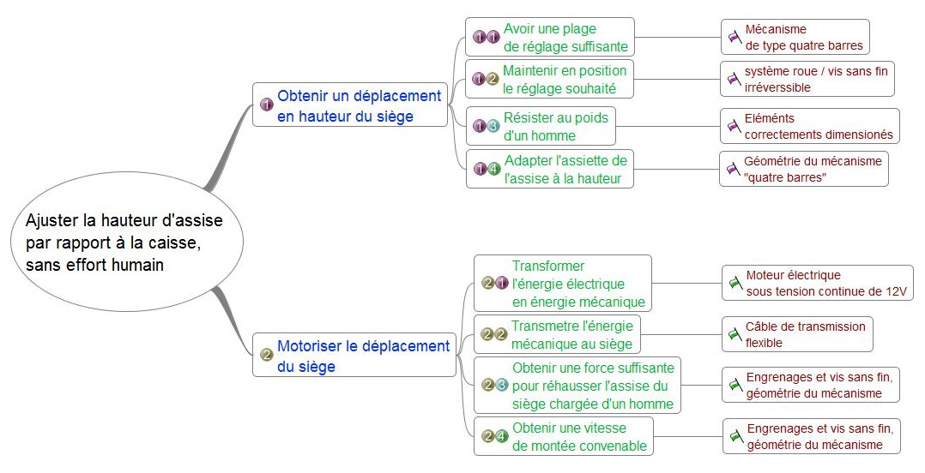

FONCTIONNEMENT

• MOTEUR ÉLECTRIQUE

Le moteur électrique 24 fixé sous le siège fournit l’énergie mécanique. Le flexible 23 transmet cette énergie mécanique au réducteur de vitesse 13.

• FLEXIBLE DE TRANSMISSION

Ce flexible est constitué d’une gaine tubulaire souple en liaison fixe avec le moteur 24 à une extrémité, et avec le réducteur 13 à l’autre extrémité.

À l’intérieur de cette gaine, tourne un câble flexible qui joue le rôle d’un arbre de transmission. Les extrémités de section carrée assurent l’accouplement.

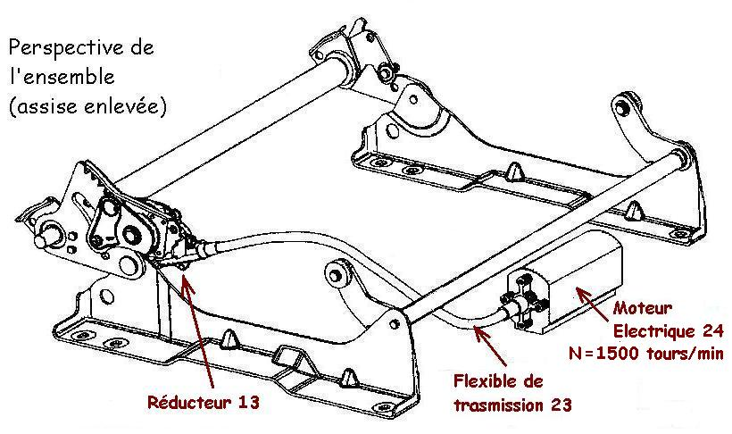
• RÉDUCTEUR DE VITESSE 13

Le réducteur 13 est fixé à l’assise par l’intermédiaire du support baquet 4. En sortie, le réducteur transmet le mouvement de rotation au pignon 5 qui engrène avec le secteur denté 3.
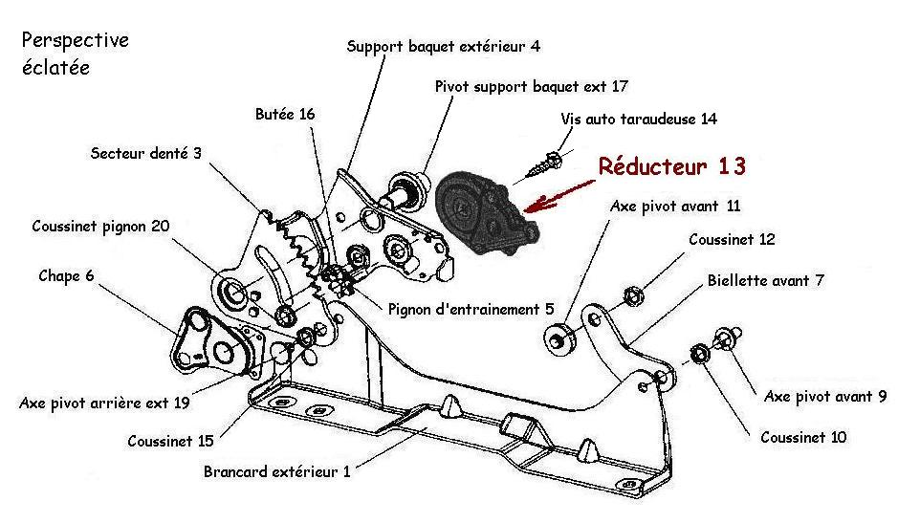
FONCTIONNEMENT

Cinématique du siège

Siège en position basse :

Siège en position intermédiaire :

Siège en position haute :

Nomenclature associée au plan d’ensemble DT0 et aux vues en perspectives DT1

SIMULATION CINÉMATIQUE
Vitesses et déplacements

• POINT DE RÉFÉRENCE H

Pour mesurer les déplacements et les vitesses du système de rehausse, nous choisirons le point H situé au centre du bassin du conducteur.
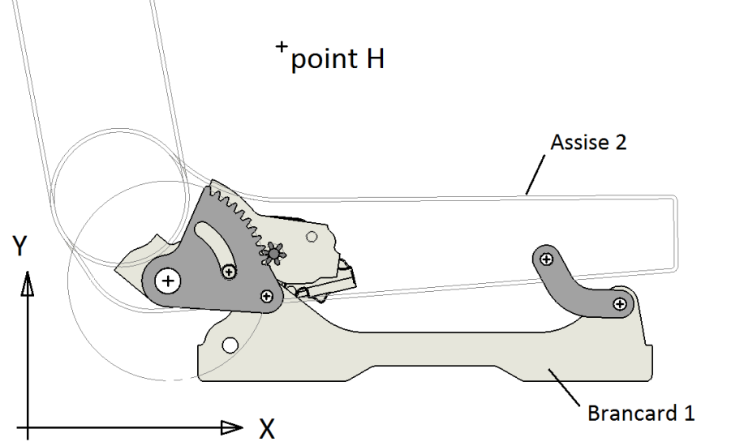
- TRAJECTOIRE DU POINT H
ET COORDONNÉES

Le logiciel de simulation « MotionWorks » a permis d’enregistrer :

- les coordonnées du déplacement du point H par rapport au brancard,

- les valeurs du vecteur vitesse V_{H 2/1}.

- RÉSULTATS DE SIMULATION cinÉmatique

Coordonnées de H en fonction du temps :
mm X = f(t) Y = f(t)
t secondes

Vitesse du point H par rapport au brancard lord d’un cycle :
position basse => position haute => position basse
VH2/1

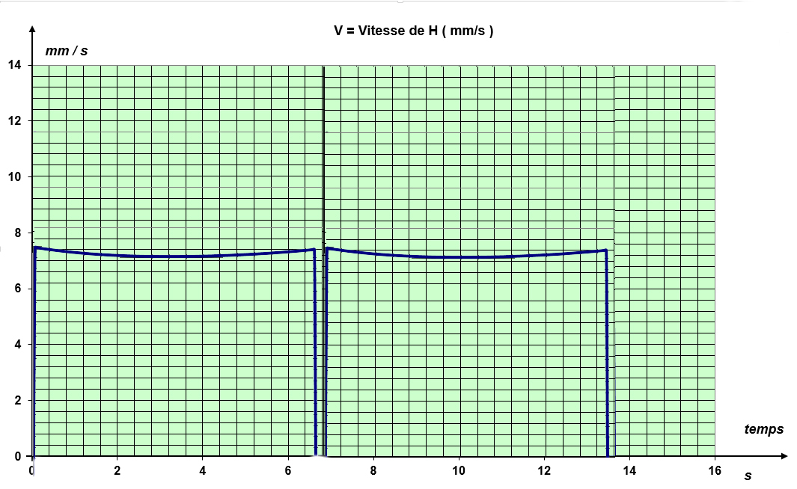
Montée du siège Descente du siège

Réducteur à engrenages et vis sans fin

Images de synthèse

Vue extérieure Réducteur ouvert
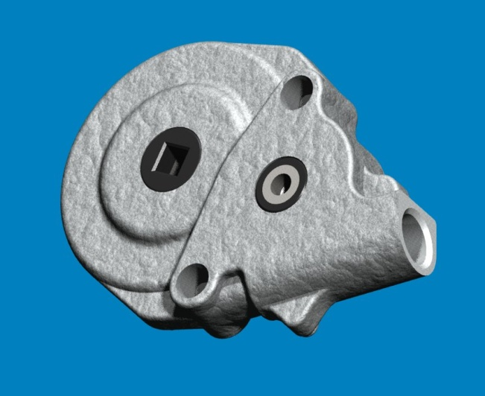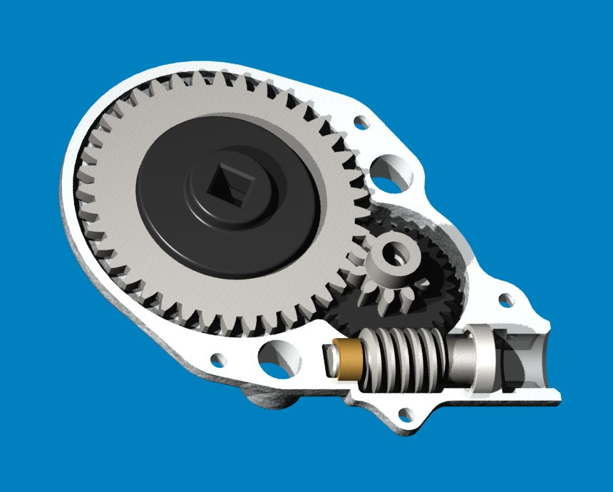

Carters transparents Réducteur ouvert
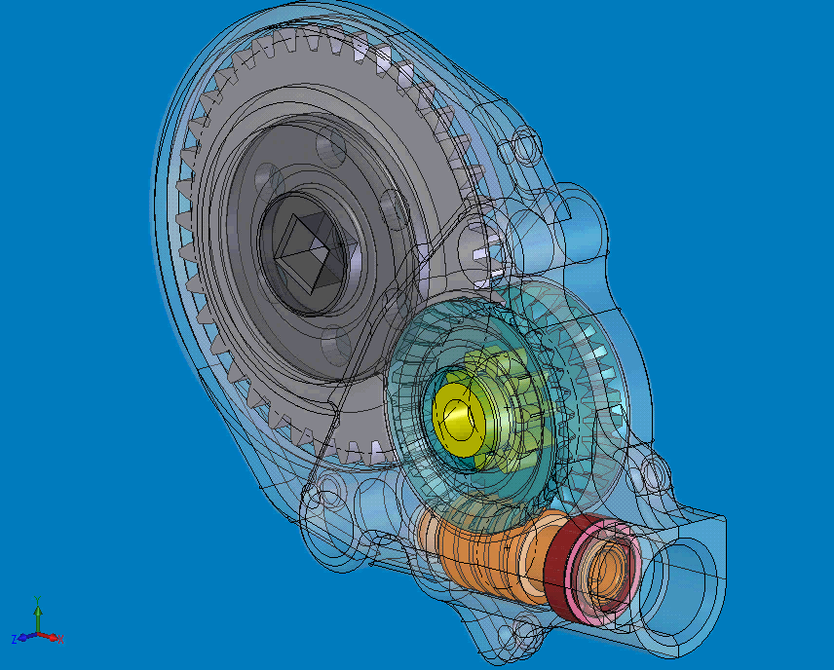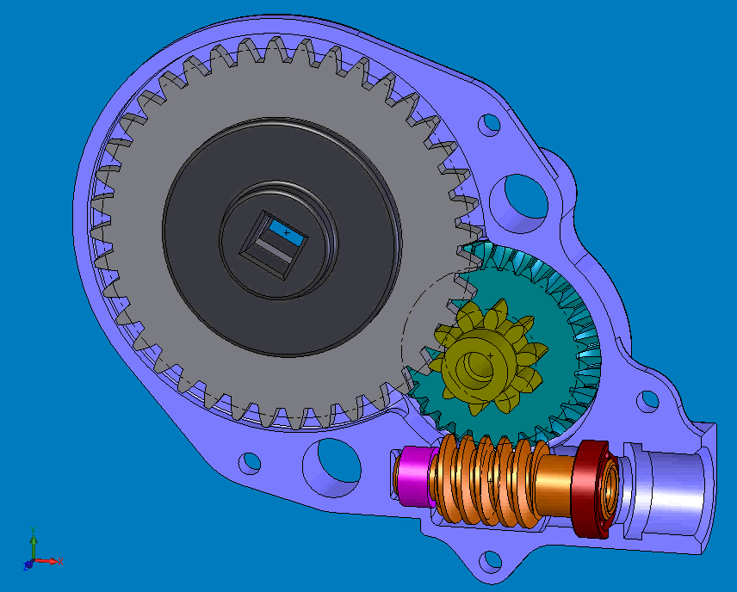

Nomenclature associée à la mise en plan DT2

Rep. | Nb. | Désignation | Matière | Observation
31 | 1 | Demi-carter femelle | EN AB-21000 | (Alliage à base d’aluminium)
32 | 1 | Demi-carter mâle | EN AB-21000 | (Alliage à base d’aluminium)
33 | 1 | Roue dentée de sortie | C35  POM | Denture en acier, Z=40 dents  Moyeu thermoplastique surmoulé
34 | 1 | Pignon | C35 | Z=10 dents
35 | 1 | Roue globique | POM | 2 Demi-roues globiques, Z=30 dents
36 | 1 | Roulement à bille |  | Type BC
37 | 1 | Vis sans fin | C35 | 1 filet
38 | 1 | Bague de guidage | CW453K | (bronze)
SIMULATIONS DYNAMIQUES
Détermination des actions mécaniques

• HYPOTHÈSES

1 - L’étude est menée pour un conducteur de masse 120 kg.
2 - Seules les masses du groupe cinématique de l’assise (30 kg) et du conducteur sont prises en compte.
3 - Les masses des autres pièces sont négligées.
4 - Les accélérations sont suffisamment faibles pour que les phénomènes dynamiques soient négligés. Donc LES LOIS DE LA STATIQUE SONT ICI APPLICABLES à chaque instant.

- SIMULATION AVEC MOTIONWORKS

Le logiciel de simulation « MotionWorks » a permis :
- de vérifier la validité des hypothèses n°3 et n°4,
- de déterminer les actions mécaniques agissant sur chaque groupe cinématique isolé,
- de déterminer l’effort moteur nécessaire au niveau du pignon 5 (couple en sortie du réducteur 13)
Siège en position intermédiaire
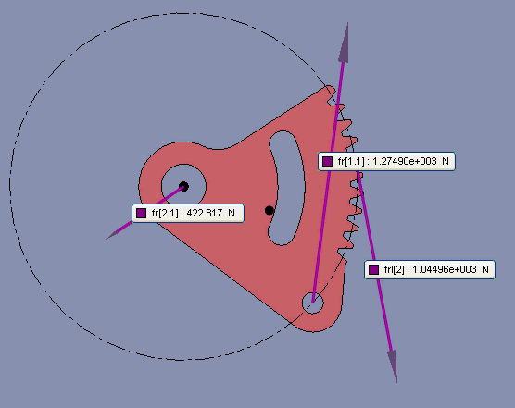

Siège en position haute
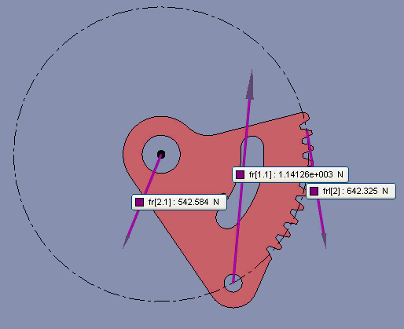
▪ 1 274 N
▪ 1 044 N
▪ 422 N
▪ 542 N
▪ 1 141 N
▪ 642 N

RÉSULTATS DE SIMULATION :

Actions mécaniques agissant
sur le secteur denté isolé :

Siège en position basse
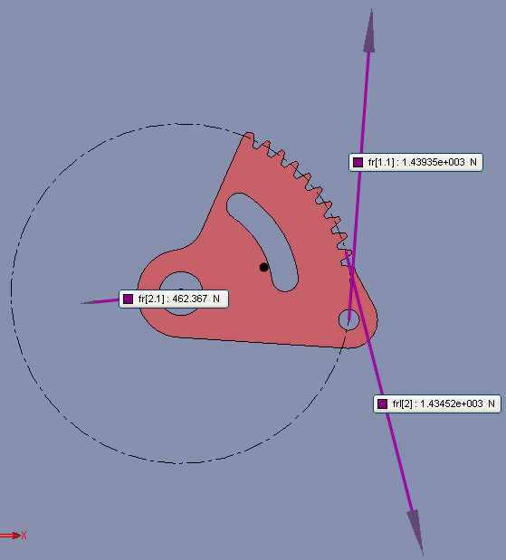
▪ 1 439 N
▪ 1 434 N
▪ 462 N

RÉSULTATS DE SIMULATION :

Couple nécessaire en sortie du réducteur :

Graphe établi pour un cycle : position basse => position haute => position basse

Descente de l’assise
Montée de l’assise

Tableau de valeurs du couple en sortie du réducteur en fonction du temps :

Établi pour un cycle : position basse => position haute => position basse
Temps ( s) | Couple ( N.mm)
7.00 | 4530
8.00 | 5921
9.00 | 7167
10.00 | 8259
11.00 | 9183
12.00 | 9183
13.00 | 10488
13.65 | 10769

Temps ( s) | Couple ( N.mm)
0.00 | 10769
1.00 | 10310
2.00 | 9685
3.00 | 8876
4.00 | 7891
5.00 | 6742
6.00 | 5446
6.65 | 4530

AJUSTEMENTS NORMALISÉS
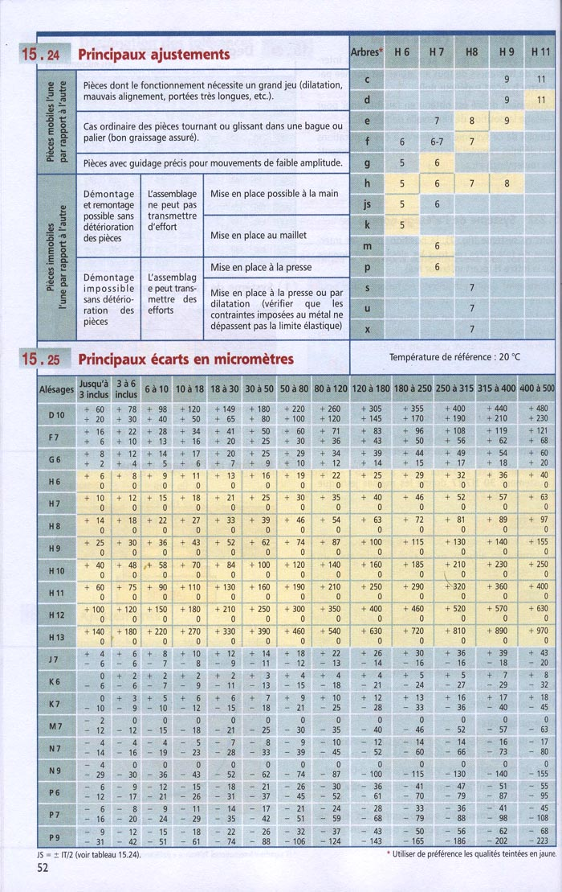
Tableaux extraits du livre : « Guide pratique du dessin technique » de A. Chevalier
ISBN 2.01.16.8259.2, aux éditions Hachette technique.

AJUSTEMENTS NORMALISÉS
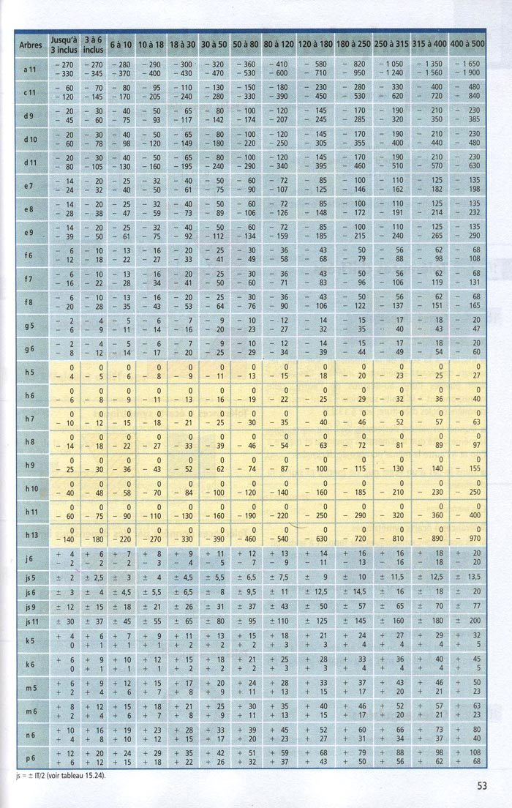
Tableau extrait du livre : « Guide pratique du dessin technique » de A. Chevalier
ISBN 2.01.16.8259.2, aux éditions Hachette technique.

